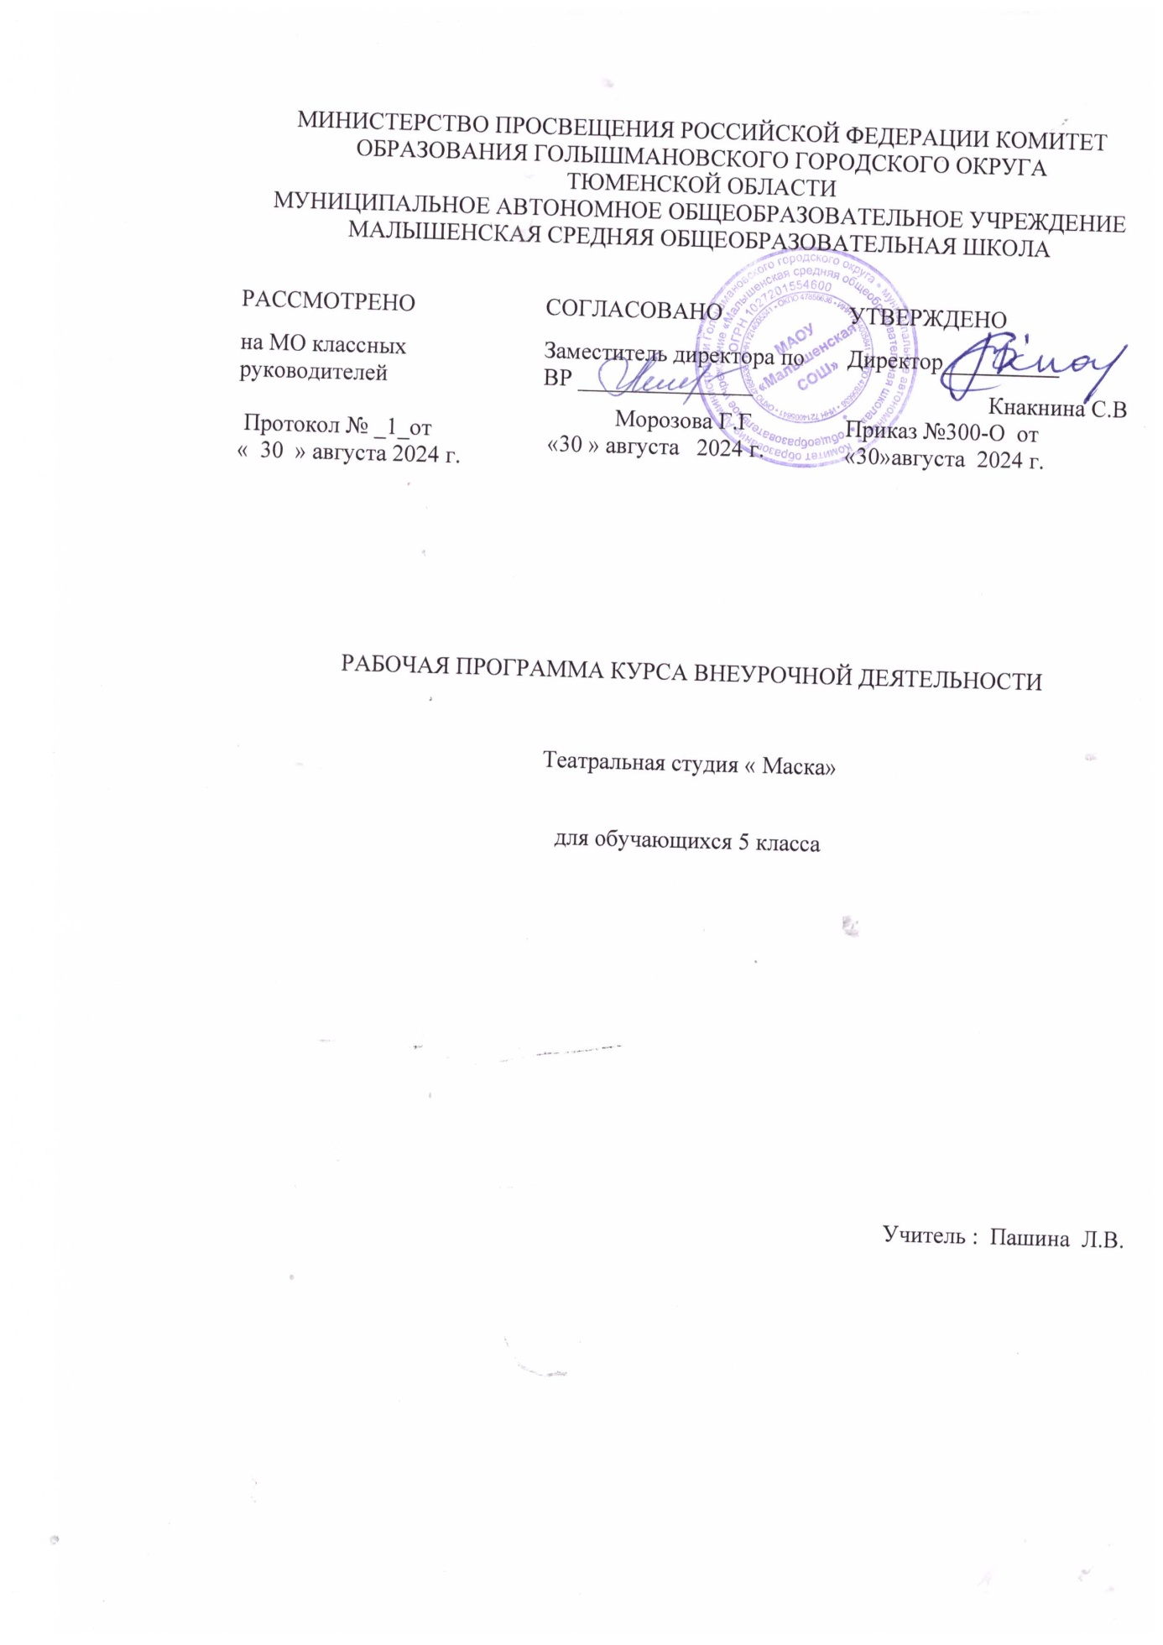

**Результаты освоения курса внеурочной деятельности**

|  |  |  |  |  |
| --- | --- | --- | --- | --- |
| **Личностные** | **Коммуникативные** | **Познавательные** | **Регулятивные** | **Предметные** |
| -потребность сотрудничества со сверстниками, доброжелательное отношение к сверстникам, бесконфликтное поведение, стремление прислушиваться к мнению одноклассников;  -целостность взгляда на мир средствами литературных произведений;  -этические чувства, эстетические потребности, ценности и чувства на основе опыта слушания и заучивания произведений художественной литературы;  -осознание значимости занятий театральным искусством для личного развития. | -включаться в диалог, в коллективное обсуждение, проявлять инициативу и активность  -работать в группе, учитывать мнения партнёров, отличные от собственных;  -обращаться за помощью;  -формулировать свои затруднения;  -предлагать помощь и сотрудничество;  -слушать собеседника;  -договариваться о распределении функций и ролей в совместной деятельности, приходить к общему решению;  -формулировать собственное мнение и позицию;  -осуществлять взаимный контроль;  -адекватно оценивать собственное поведение и поведение окружающих. | -пользоваться приёмами анализа и синтеза при чтении и просмотре видеозаписей, проводить сравнение и анализ поведения героя;  -понимать и применять полученную информацию при выполнении заданий;  -проявлять индивидуальные творческие способности при сочинении рассказов, сказок, этюдов, подборе простейших рифм, чтении по ролям и инсценировании. | -понимать и принимать учебную задачу, сформулированную учителем;  -планировать свои действия на отдельных этапах работы над пьесой;  -осуществлять контроль, коррекцию и оценку результатов своей деятельности;  -анализировать причины успеха/неуспеха, осваивать с помощью учителя позитивные установки типа: «У меня всё получится», «Я ещё многое смогу». | -читать, соблюдая орфоэпические и интонационные нормы чтения;  -выразительному чтению;  различать произведения по жанру;  -развивать речевое дыхание и правильную артикуляцию;  -видам театрального искусства, основам актёрского мастерства;  сочинять этюды по сказкам;  -умению выражать разнообразные эмоциональные состояния (грусть, радость, злоба, удивление, восхищение) |

**Учащиеся должны знать**

* правила поведения зрителя, этикет в театре до, во время и после спектакля;
* виды и жанры театрального искусства (опера, балет, драма; комедия, трагедия; и т.д.);
* чётко произносить в разных темпах 8-10 скороговорок;
* наизусть стихотворения русских авторов.

**Учащиеся должны уметь**

* владеть комплексом артикуляционной гимнастики;
* действовать в предлагаемых обстоятельствах с импровизированным текстом на заданную тему;
* произносить скороговорку и стихотворный текст в движении и разных позах;
* произносить на одном дыхании длинную фразу или четверостишие;
* произносить одну и ту же фразу или скороговорку с разными интонациями;
* читать наизусть стихотворный текст, правильно произнося слова и расставляя логические ударения;
* строить диалог с партнером на заданную тему;
* подбирать рифму к заданному слову и составлять диалог между сказочными героями.

**2. Содержание курса внеурочной деятельности с указанием форм организации и видов деятельности**

Занятия в кружке ведутся по программе, включающей несколько разделов.

**1 раздел. (8час) Основы театральной культуры**

Вводное занятие.

На первом вводном занятии знакомство с коллективом проходит в игре «Снежный ком». Руководитель кружка знакомит ребят с программой кружка, правилами поведения на кружке, с инструкциями по охране труда.

Беседа о театре. Значение театра, его отличие от других видов искусств.

**2 раздел. (7час) Сценическое движение**

Театральная игра – исторически сложившееся общественное явление, самостоятельный вид деятельности, свойственный человеку.

Задачи учителя. Учить детей ориентироваться в пространстве, равномерно размещаться на площадке, строить диалог с партнером на заданную тему; развивать способность произвольно напрягать и расслаблять отдельные группы мышц, запоминать слова героев спектаклей; развивать зрительное, слуховое внимание, память, наблюдательность, образное мышление, фантазию, воображение, интерес к сценическому искусству; упражнять в четком произношении слов, отрабатывать дикцию; воспитывать нравственно-эстетические качества.

Ритмопластика включает в себя комплексные ритмические, музыкальные пластические игры и упражнения, обеспечивающие развитие естественных психомоторных способностей детей, свободы и выразительности телодвижении; обретение ощущения гармонии своего тела с окружающим миром. Упражнения «Зеркало», «Зонтик», «Пальма».

Задачи учителя. Развивать умение произвольно реагировать на команду или музыкальный сигнал, готовность действовать согласованно, включаясь в действие одновременно или последовательно; развивать координацию движений; учить запоминать заданные позы и образно передавать их; развивать способность искренне верить в любую воображаемую ситуацию; учить создавать образы животных с помощью выразительных пластических движений.

**3 раздел. (11 час) *Значение театральной игры***

Культура и техника речи. Игры и упражнения, направленные на развитие дыхания и свободы речевого аппарата.

Задачи учителя. Развивать речевое дыхание и правильную артикуляцию, четкую дикцию, разнообразную интонацию, логику речи; связную образную речь, творческую фантазию; учить сочинять небольшие рассказы и сказки, подбирать простейшие рифмы; произносить скороговорки и стихи; тренировать четкое произношение согласных в конце слова; пользоваться интонациями, выражающими основные чувства; пополнять словарный запас.

**4 раздел. (8час) *Практическая работа***

Основы театральной культуры. Детей знакомят с элементарными понятиями, профессиональной терминологией театрального искусства (особенности театрального искусства; виды театрального искусства, основы актерского мастерства; культура зрителя).

Задачи учителя. Познакомить детей с театральной терминологией; с основными видами театрального искусства; воспитывать культуру поведения в театре.

Работа над спектаклем (пьесой, сказкой) базируется на авторских пьесах и включает в себя знакомство с пьесой, сказкой, работу над спектаклем – от этюдов к рождению спектакля. Показ спектакля.

Задачи учителя. Учить сочинять этюды по сказкам, басням; развивать навыки действий с воображаемыми предметами; учить находить ключевые слова в отдельных фразах и предложениях и выделять их голосом; развивать умение пользоваться интонациями, выражающими разнообразные эмоциональные состояния (грустно, радостно, сердито, удивительно, восхищенно, жалобно, презрительно, осуждающе, таинственно и т.д.); пополнять словарный запас, образный строй речи.

Подведение итогов обучения, обсуждение и анализ успехов каждого воспитанника. Отчёт, показ любимых инсценировок.

Занятия театрального кружка состоят из теоретической и практической частей. Теоретическая часть включает краткие сведения о развитии театрального искусства, цикл познавательных бесед о жизни и творчестве великих мастеров театра, беседы о красоте вокруг нас, профессиональной ориентации школьников. Практическая часть работы направлена на получение навыков актерского мастерства.

**Формы работы:**

Формы занятий - групповые и индивидуальные занятия для отработки дикции, мезансцены.

Основными формами проведения занятий являются:

* театральные игры,
* конкурсы,
* викторины,
* беседы,
* спектакли
* праздники.

Постановка сценок к конкретным школьным мероприятиям, инсценировка сценариев школьных праздников, театральные постановки сказок, эпизодов из литературных произведений, - все это направлено на приобщение детей к театральному искусству и мастерству.

**Методы работы:**

Продвигаясь от простого к сложному, ребята смогут постичь увлекательную науку театрального мастерства, приобретут опыт публичного выступления и творческой работы. Важно, что в театральном кружке дети учатся коллективной работе, работе с партнёром, учатся общаться со зрителем, учатся работе над характерами персонажа, мотивами их действий, творчески преломлять данные текста или сценария на сцене. Дети учатся выразительному чтению текста, работе над репликами, которые должны быть осмысленными и прочувствованными, создают характер персонажа таким, каким они его видят. Дети привносят элементы своих идеи, свои представления в сценарий, оформление спектакля.

Кроме того, большое значение имеет работа над оформлением спектакля, над декорациями и костюмами, музыкальным оформлением. Эта работа также развивает воображение, творческую активность школьников, позволяет реализовать возможности детей в данных областях деятельности.

Беседы о театре знакомят ребят в доступной им форме с особенностями реалистического театрального искусства, его видами и жанрами; раскрывает общественно-воспитательную роль театра. Все это направлено на развитие зрительской культуры детей.

Освоение программного материала происходит через теоретическую и практическую части, в основном преобладает практическое направление. Занятие включает в себя организационную, теоретическую и практическую части. Организационный этап предполагает подготовку к работе, теоретическая часть очень компактная, отражает необходимую информацию по теме.

**Тематический план на год 5 класс**

|  |  |  |
| --- | --- | --- |
| **N п\п** | **Содержание программы** | **Всего часов** |
| 1. | Основы театральной культуры | 8 |
| 2. | Сценическое движение | 7 |
| 3. | Значение театральной игры | 11 |
| 4. | Практическая работа | 8 |
|  | Итого: | 34 |

**Приложение**

**Календарно-тематическое планирование**

|  |  |  |  |
| --- | --- | --- | --- |
| №п/п | Наименование раздела, темы | Всего часов | Дата |
| 1 | Инструктаж по технике безопасности. Театр и театральное искусство | 1 |  |
| 2 | Разновидности театра | 1 |  |
| 3 | Подготовка импровизирования информации (ролевая игра) | 1 |  |
| 4 | Умения представить себя в предлагаемых обстоятельствах | 1 |  |
| 5 | «Внутренний монолог. Этюды» | 1 |  |
| 6 | Упражнения на предлагаемые обстоятельства. | 1 |  |
| 7 | Учимся играть разных сказочных героев. | 1 |  |
| 8 | Игры на сотрудничество. | 1 |  |
| 9 | Освобождение от мышечных зажимов. Положение корпуса. | 1 |  |
| 10 | Комплекс общеразвивающих и корректирующих упражнений. | 1 |  |
| 11 | Основы композиции. | 1 |  |
| 12 | Взаимодействие с предметом. | 1 |  |
| 13 | Время, пространство, темпо-ритм. | 1 |  |
| 14 | Работа над этюдами | 1 |  |
| 15 | Сценический этюд. Сценические этюды в паре. | 1 |  |
| 16 | История возникновения игры | 1 |  |
| 17 | Игры на внимание | 1 |  |
| 18 | Ролевые игры | 1 |  |
| 19 | Инсценировка сказок | 1 |  |
| 20 | Игротека – скороговорок | 1 |  |
| 21 | Упражнения: «Радио», «Слышать одного», и др. | 1 |  |
| 22 | Упражнения: «Фотография», «Живопись» и др. | 1 |  |
| 23 | Упражнения: «Я – предмет» | 1 |  |
| 24 | Упражнения: «Изображение предметов улиц, городов» | 1 |  |
| 25 | Понятие жесты, движения, чувства. Значение их в театральном искусстве. | 1 |  |
| 26 | «Этюды на предлагаемые обстоятельства» и др | 1 |  |
| 27 | Тренинги. Упражнения: «Изображения предметов» | 1 |  |
| 28 | Упражнения: «Внутренний монолог» | 1 |  |
| 29 | Инсценировка небольших стихотворений, сказок | 1 |  |
| 30 | Этюды из сказок, стихотворений | 1 |  |
| 31 | Этюды на поговорки, пословицы | 1 |  |
| 32 | Этюды на потешки, колыбельные, народные сказки др. | 1 |  |
| 33 | Этюды на скороговорки, басни | 1 |  |
| 34 | Заключительные занятия, показ | 1 |  |
| **ИТОГО:** | | 34 |  |